**9. 恒定磁场**

班级 学号 姓名 成绩

**一、选择题**

1.无限长的直导线在A点弯成半径为*R*的圆环，则当通以电流*I*时，圆心O处的磁感应强度大小等于：

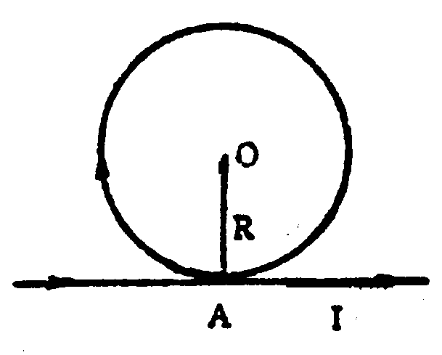(A) ； (B) ； (C) 0；

(D) ； (E) 。 （ D ）

**解：**无限长的直导线，方向 ， 圆环，方向



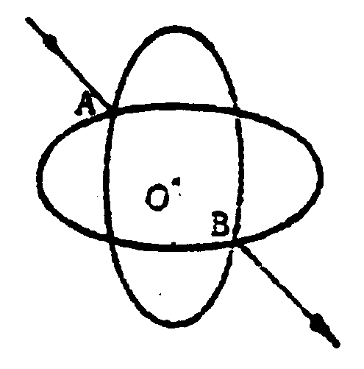2.两半径为*R*的相同的导体细圆环，互相垂直放置，且两接触点A、B连线为环的直径，现有电流*I*沿AB连线方向由A端流入，再由B端流出，则环中心处的磁感应强度大小为：

1. 0； (B) ； (C) ；

(D) ； (E) 。 （ A ）

**解：**两导体细圆由环两接触点A、B分成的四个半圆并联连接，通过四个半圆的电流大小相等，方向均由A流向B，如图所示，根据对称性和右手螺旋，四个半圆环电流在环中心处的磁感应强度大小为0。

3. 在电流元激发的磁场中, 若在距离电流元为处的磁感应强度为。则下列叙述中正确的是

(A) 的方向与方向相同； (B) 的方向与方向相同；

(C) 的方向垂直于与组成的平面； (D) 的方向为()方向。

**解：**根据毕-奥萨伐尔定律，的方向垂直于与组成的平面。 （ C ）

4. 磁场中的高斯定理说明了磁场的性质之一是

(A) 磁场力是保守力； (B) 磁感应线可能闭合；

(C) 磁场是无源场； (D) 磁场是无势场。

**解：**磁场中的高斯定理说明了磁场是无源场这一性质。 （ C ）

5.有一内部充满相对磁导率为的均匀磁介质的螺线管，其长为*l*，半径为a(*l>a*)，总匝数为*N*，通以稳恒电流*I*，则管中一点的：

(A)磁感应强度大小； (B)磁感应强度大小；

(C)磁场强度大小为； (D)磁场强度大小为。 （ D ）

**解：**因管外磁场为零, 取安培回路 *L*

*a b*

**

*c d*

*l* 为*ab*的长度，计算可得

**二、填空题**

1.在均匀磁场中，有一半径为*R*的圆面，其法线与夹角为60º，则通过以该圆周为边线的任意曲面S的磁通量 。

**解：**通过以该圆周为边线的任意曲面S的磁通量与通过圆面的磁通量相等，



2.有一折成如图所示的无限长导线，已知电流*I*=10A,半圆半径*R*=0.5cm，则圆心*O*点的磁感应强度

*B* = ，方向 。

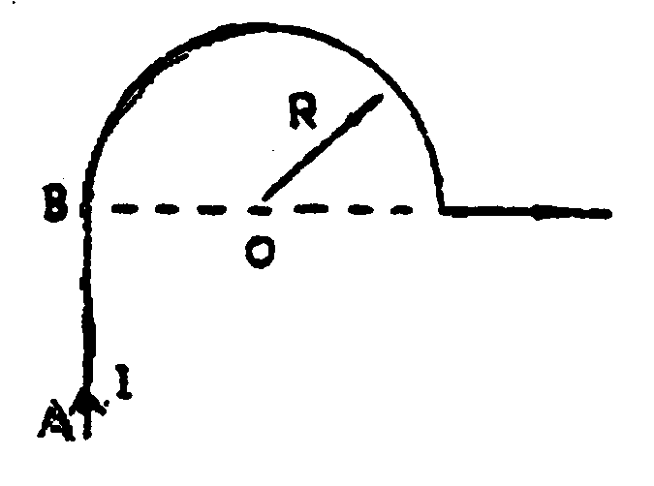**解：**AB为半无限长的直导线，方向，半圆环，方向



3.如图所示，在真空中，流出纸面的电流为2*I*，流进纸面的电流为*I*，则对于图中的L1、L2、L3、L4闭合曲线：

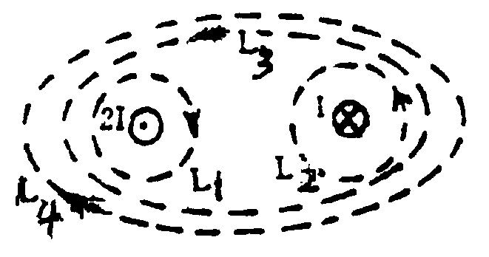(A)  ； (B)  ；

(C)  ； (D)  。

**解：**由安培环路定理，得(A)0；(B)，0；(C)0；(D)0。

4. 有一电子在磁感应强度*B*=0.2T的匀强磁场中沿圆周运动，电子运动形成的等效圆电流强度*I*= ；该电子的轨道磁矩*P*m= ；磁矩方向与相 。

（电子电量*e*=1.6×10-19C，电子质量*m*=9.11×10-31kg，圆轨道半径*R*=1米）。

**解：**，，,，

成右手螺旋，成右手螺旋。磁矩方向与反平行

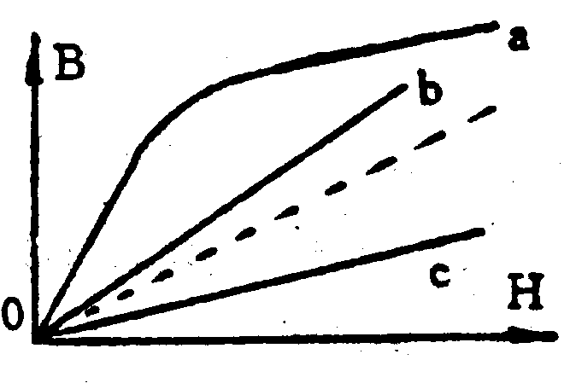5. 如图所示，虚线表示是的关系曲线，图中*a、b、c*分别代表哪一类磁介质的~*H*关系曲线？

*a*代表 的~*H*关系曲线；

*b*代表 的~*H*关系曲线；

*c*代表 的~*H*关系曲线。

**解：***a*代表铁磁质；*b*代表顺磁质；*c*代表抗磁质。

**三、计算题**

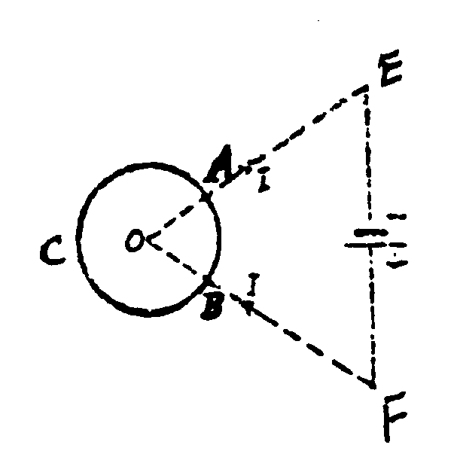1.如上右图所示，在截面均匀铜环上任意两点A、B用两根长直导线沿半径方向引到很远的电源上，求环中心处*O*点的磁感应强度。

**解：**如图所示的电流系统在*O*点激发的为5段电流所产生的矢量迭加

∵ *O*点在直电流*I*AE与*I*FB所在延长线上，

∴ *B*IAE=*B*IFB=0，又*O*点离*IEF*很远，此电流的磁场可略去不计。

*I*1电流在*O*点的磁场：，方向：⊗

*I2*电流在*O*点的磁场：，方向：⊙

由电阻定律知，和的电阻*R*1和*R*2与其长度*L*1、*L*2间有*R1/R2=L1/L2*

又 *R*1和*R*2为并联，故有：*R*1*I*1=*R*2*I*2  ∴ 

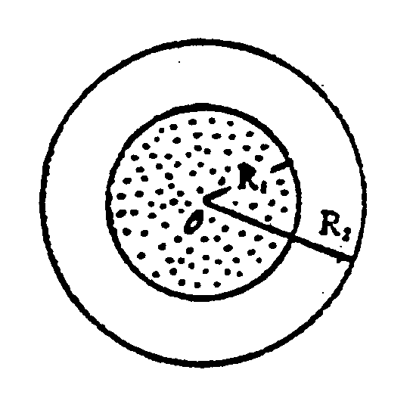2.如图为一半径为*R*2的带电薄圆盘，其中半径为*R*1的阴影部分均匀带正电荷，面电荷密度为+，其余部分均匀带负电荷，面电荷密度为-，当圆盘以角速度旋转时，测得圆盘中心*O*点的磁感应强度为零，问*R*1与*R*2满足什么关系？

**解：**当带电圆盘转动时，可看作无数个圆电流的磁场在*O*点的叠加，半径为*ρ*，宽为*dρ*的圆电流

，磁场

阴影部分产生的磁感应强度

其余部分： 已知： *B*+=*B*－，则有： *R*2=2*R*1

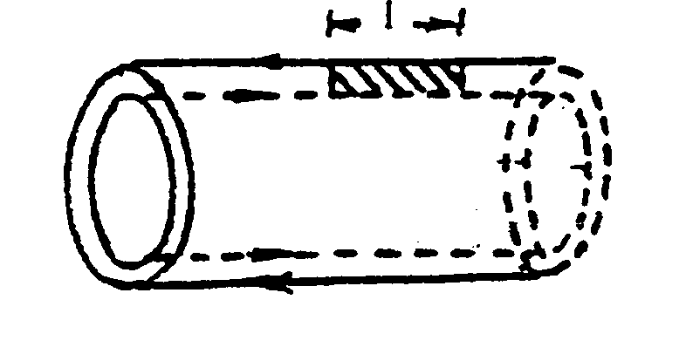3.一对同轴的无限长空心导体圆筒，内、外半径分别为*R*1和*R*2（筒壁厚度可以忽略不计），电流*I*沿内筒流去，沿外筒流回，如图所示。(1)计算两圆筒间的磁感应强度；(2)求通过长度为*l*的一段截面（图中斜线部分）的磁通量。

**解：**（1）由安培环路定理： 得：

（2）在截面上*r*处，取宽为d*r*，长*l*的窄条，其面积d*s=l*d*r*，则

 ∴ 

4.一半径为*R*的无限长半圆柱面导体，载有与轴线上的长直导线载有等值反向的电流*I*，如图所示，试求轴线上长直导线单位长度所受磁力。

**解：**取如图坐标，柱面电流密度为*I/πR*，在半圆柱面上取宽度为d*l*平行于轴线的窄条，

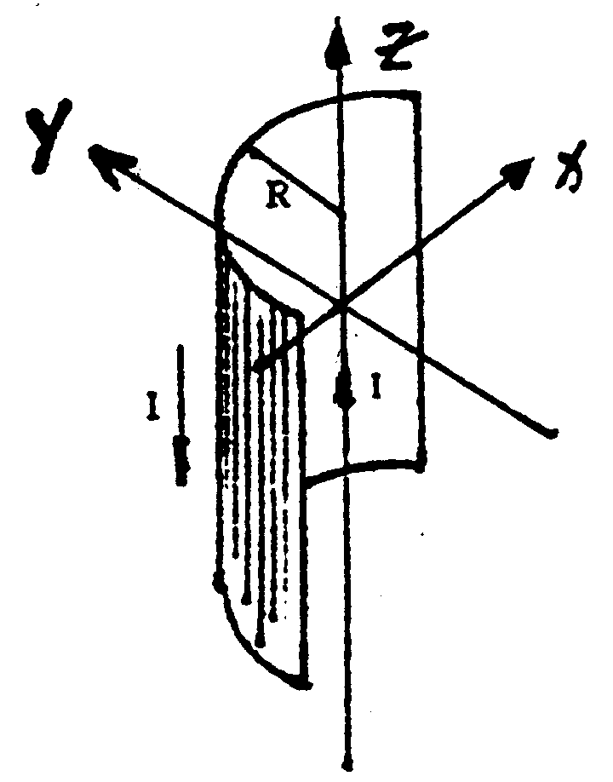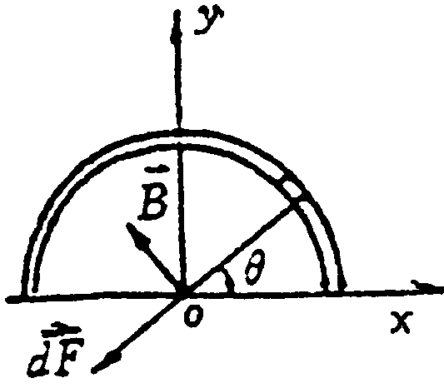它在轴线上产生磁感应强度：

轴线上长为*h*的一段受磁力：





∴轴线上单位长度受力：

 ，沿y轴负向。

5.长直圆柱形铜导线，外面包一层相对磁导率为的圆柱形磁介质。导线半径为*R*1，磁介质的半径为*R*2，导线内有均匀分布的电流*I*通过，铜的相对磁导率可取1，求导线和介质内外的磁场强度和磁感应强度分布。

*R*

1

*R*

2

**解：**选择以圆柱轴线上一点为圆心，半径为r的圆周为积分路径，则

（1）当时，由，可得

 

由于铜导线的取1，故

（2）当时，根据安培环路定理，则有

 

磁介质内的，得

（3）当时，有 

磁介质外，，故 